**LAPORAN PRAKTIKUM**

**BASIC LINUX COMMAND**

**Audyva Irefilevitasari Alifia**

Quality Engineer-A, Alterra

Email: audyvairefilevitasarialifia9@gmail.com

**Universitas Brawijaya**

* **Soal Prioritas**

1. Cobalah semua Linux Command yang sudah dijelaskan di slide. Sertakan hasil screenshot command beserta penjelasan.

Jawab:

1. Command ls -a /usr , ls -a -l , ls -al

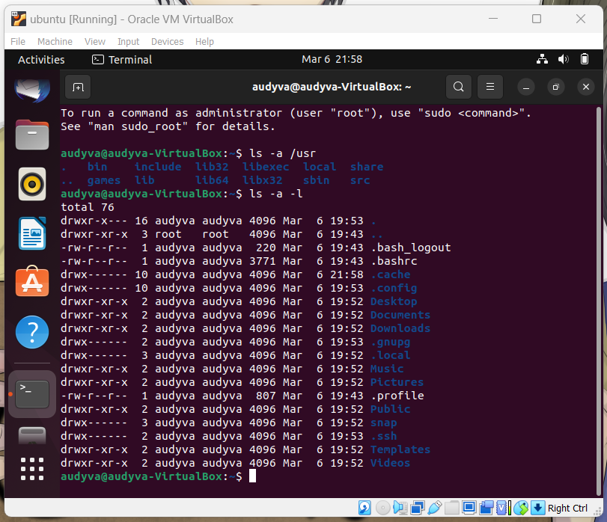

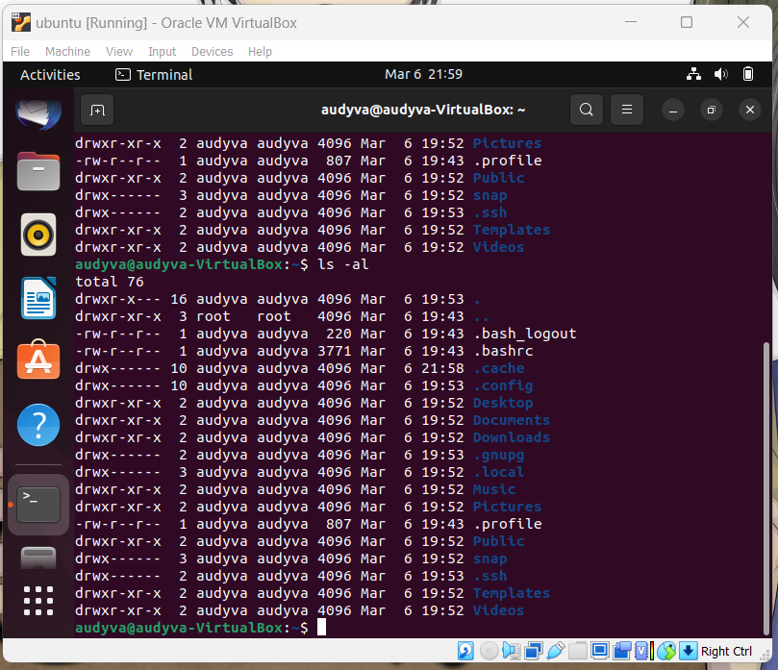

Penjelasan:

ls -a /usr , ls -a -l , ls -al

ls sendiri digunakan untuk melihat list file dan direktori pada sistem kita. ls -a akan menampilkan seluruh file termasuk yang tersembunyi.

1. Command sudo , cal dan date

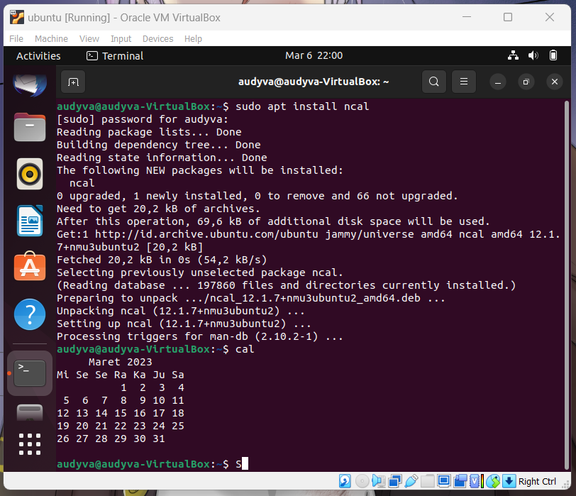

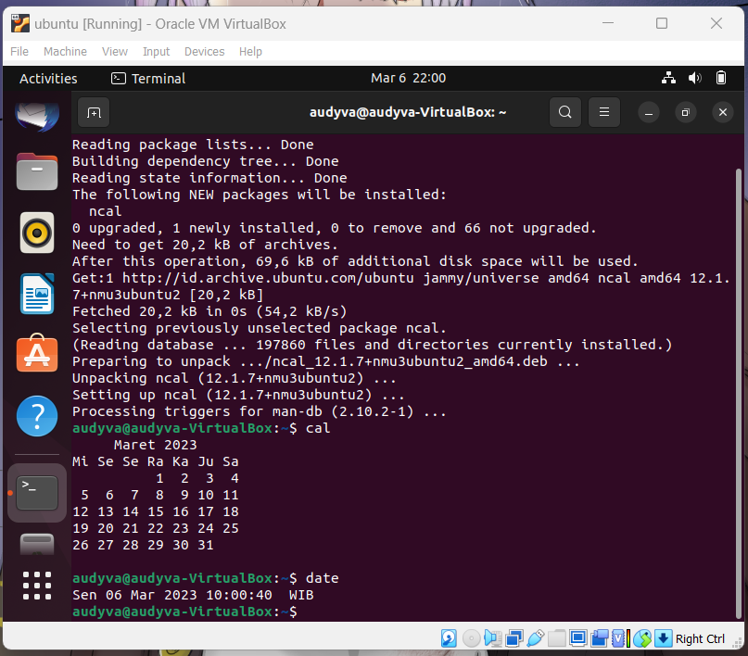

Pembahasan:

cal merupakan command untuk memperlihatkan kalender bulan ini, sedangkan date merupakan command untuk menunjukkan tanggal dan waktu saat ini. Untuk menggunakan command cal, maka harus terlebih dahulu menginstal ncal dengan menggunakan command sudo, sintaksnya sudo apt install ncal

1. Command touch dan cat

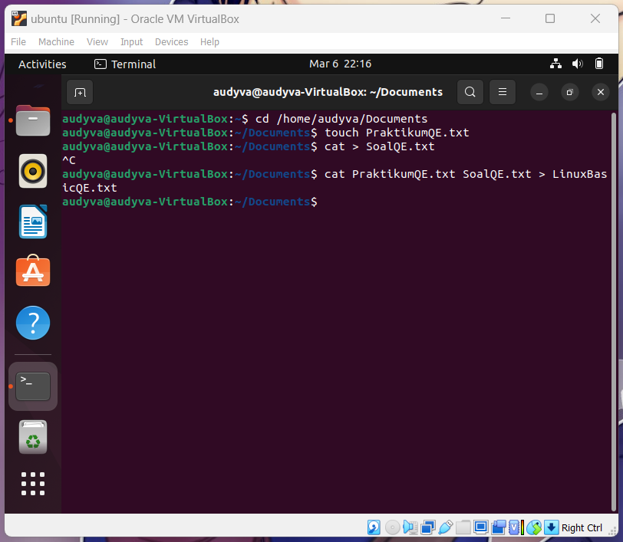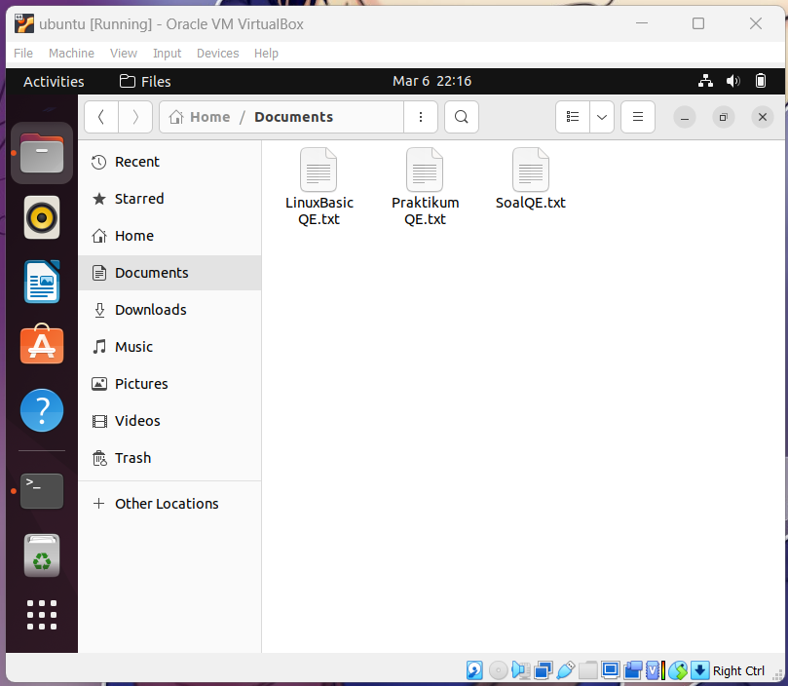

Pembahasan:

touch dan cat merupakan command yang sama-sama digunakan untuk membuat sebuah file. Namun bedanya, cat juga dapat berfungsi untuk membuat file baru yang berasal dari menggabungkan dua file yang diperintahkan. Contoh pada kasus di atas, cat menggabungkan file PraktikumQE.txt dan SoalQE.txt menjadi satu file baru bernama LinuxBasicQE.txt.

1. Command mkdir dan cp

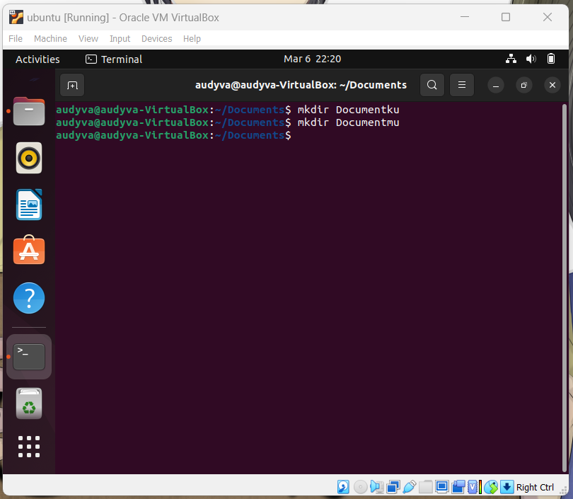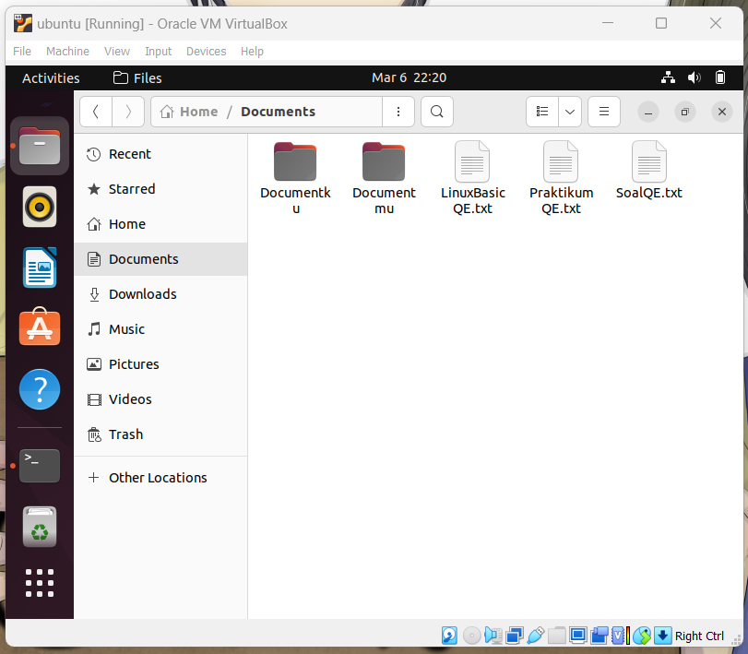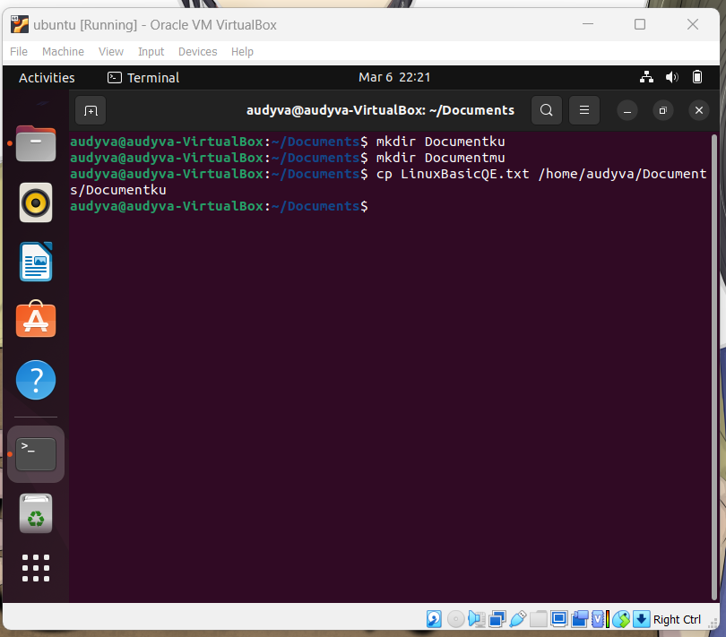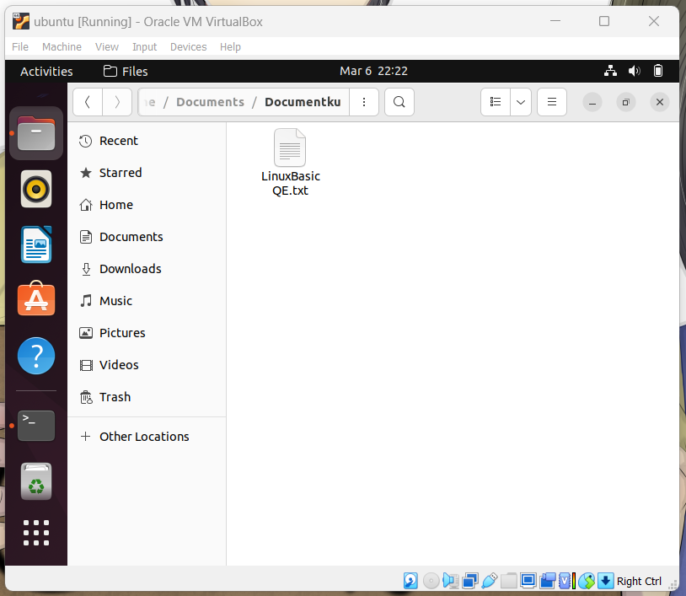

Pembahasan:

mkdir digunakan untuk membuat sebuah direktori baru. Sedangkan cp digunakan untuk menyalin langsung sebuah file ke sebuah direktori yang hendak dituju. Pada kasus di atas, saya membuat dua direktori baru menggunakan mkdir: Documentku dan Documentmu. Lalu saya menyalin file LinuxBasicQE.txt ke direktori baru Documentku menggunakan cp.

1. Command mv

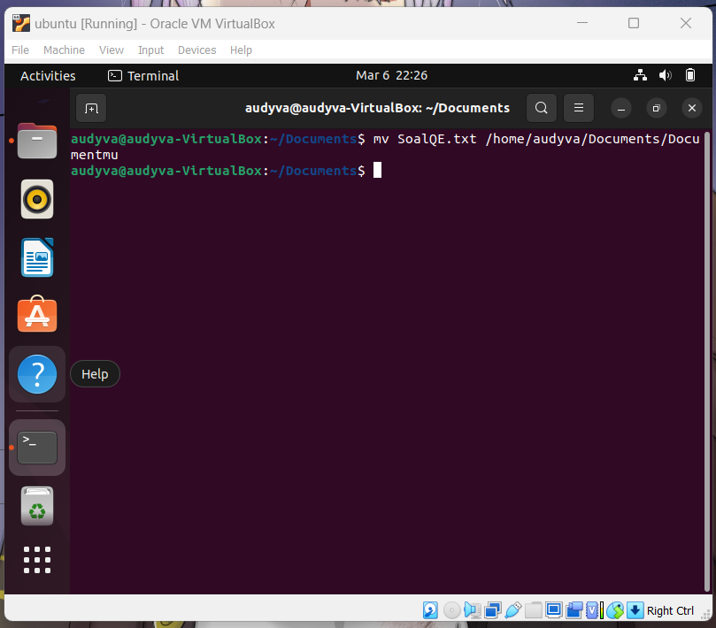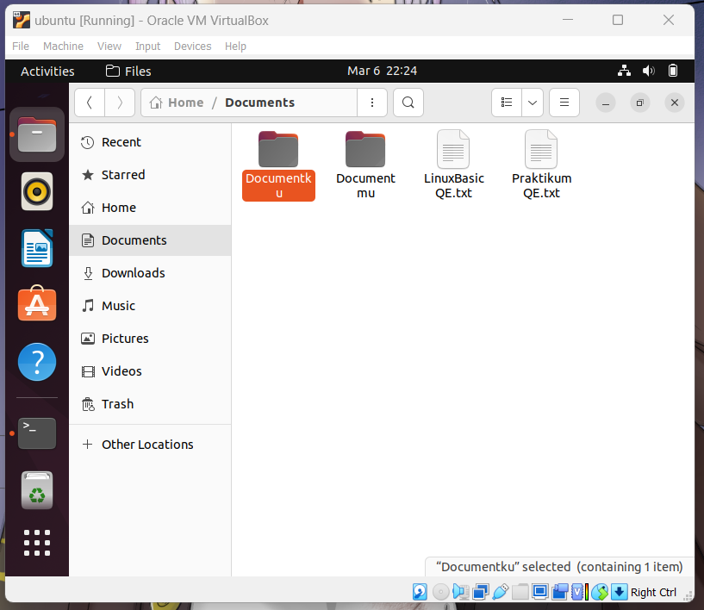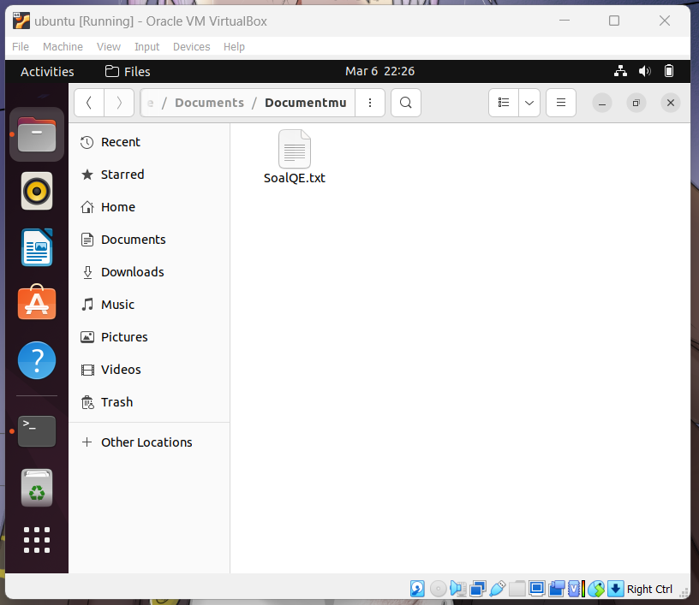

Pembahasan:

Command mv digunakan untuk memindahkan sebuah file langsung ke direktori yang hendak dituju.

1. Command rm

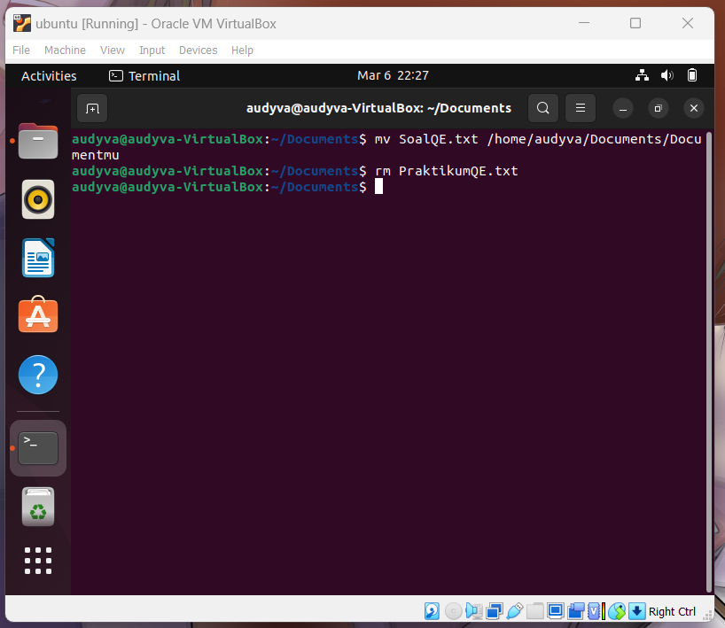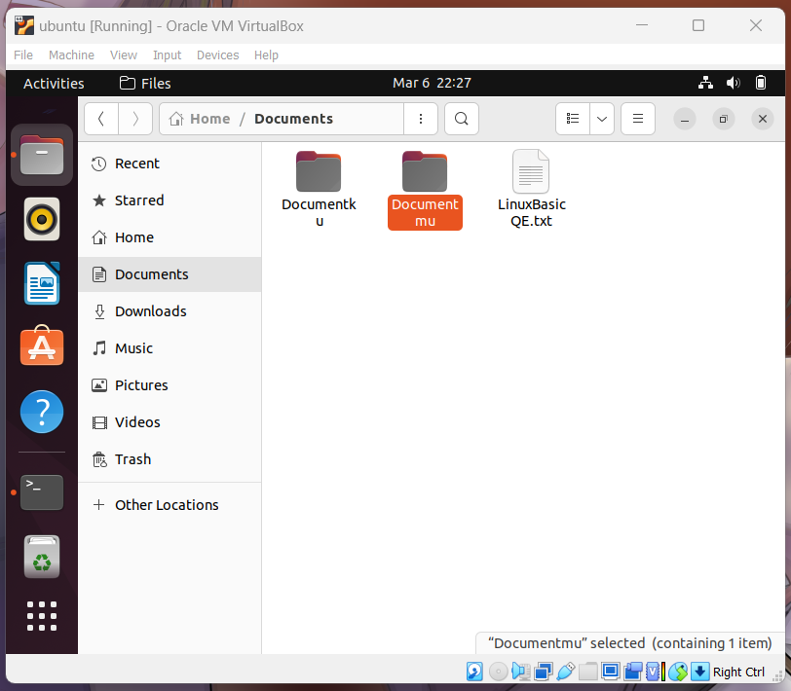

Pembahasan:

Command rm digunakan untuk menghapus sebuah file. Kasus di atas saya menghapus PraktikumQE.txt yang sebelumnya ada di direktori Documents.

1. Command rmdir

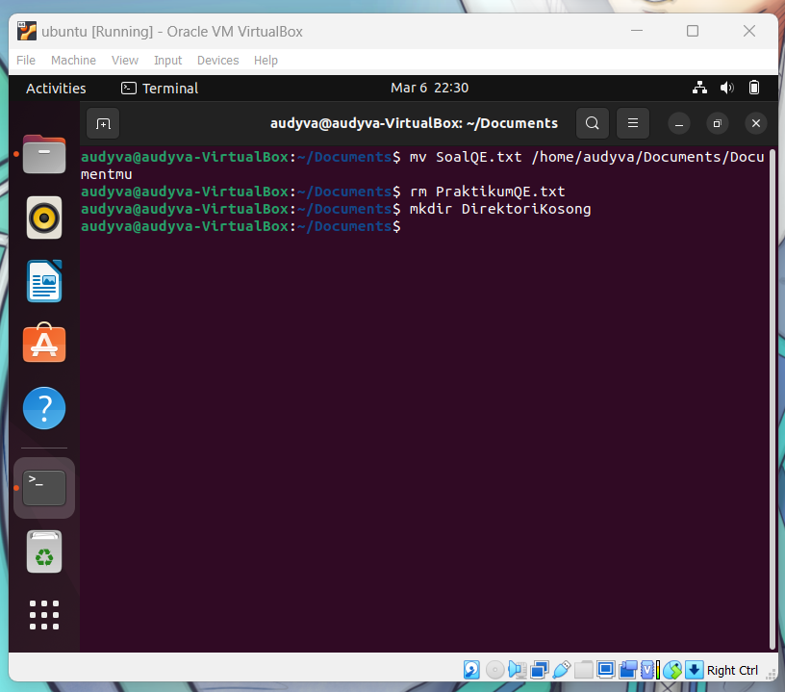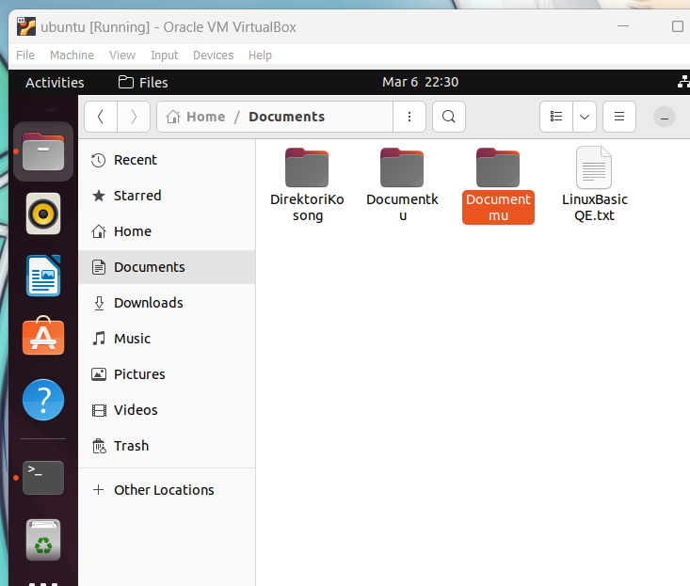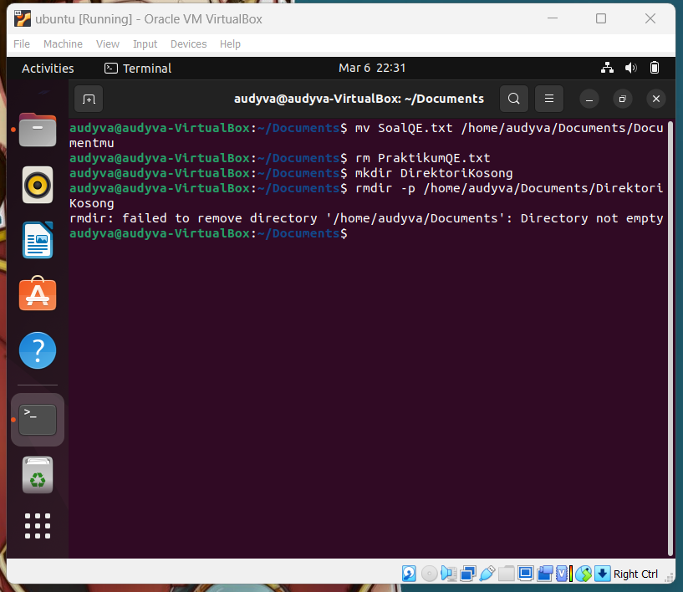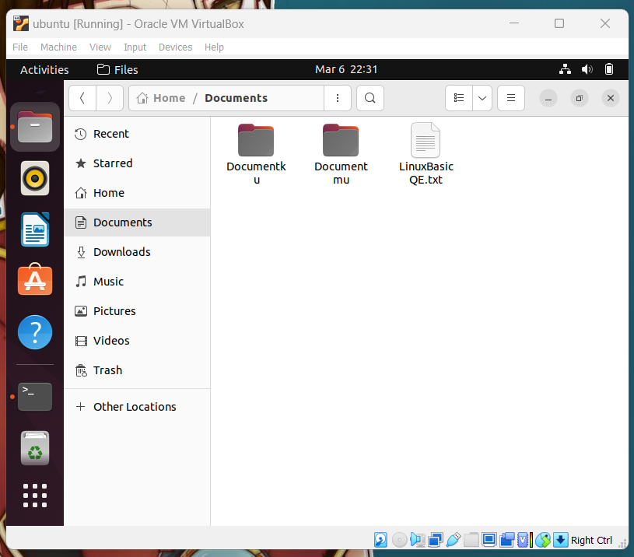

Pembahasan:

Command rmdir digunakan untuk menghapus sebuah direktori kosong. Kasus di atas saya mencoba membuat contoh satu direktori kosong yang baru lalu menghapus sebuah direktori bernama DirektoriKosong tersebut yang sebelumnya ada di direktori Documents.

1. Command pwd dan top

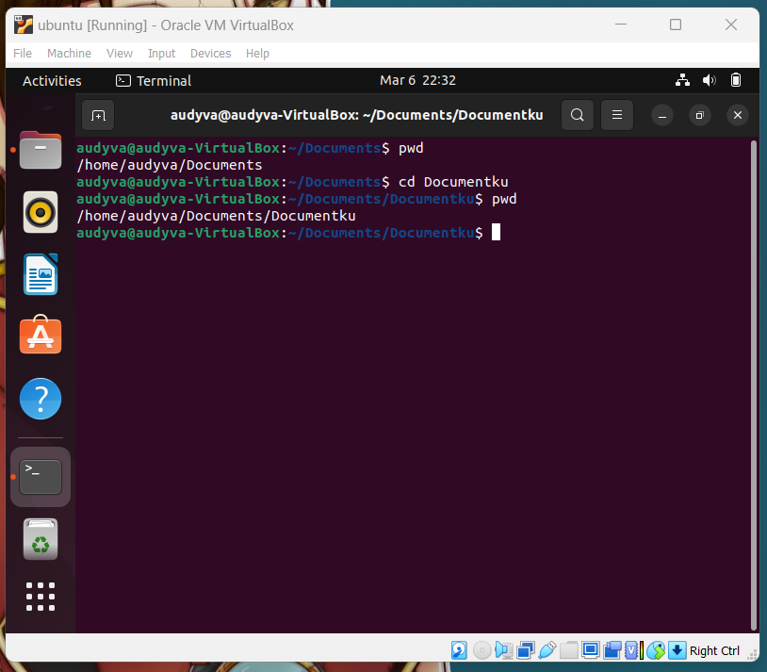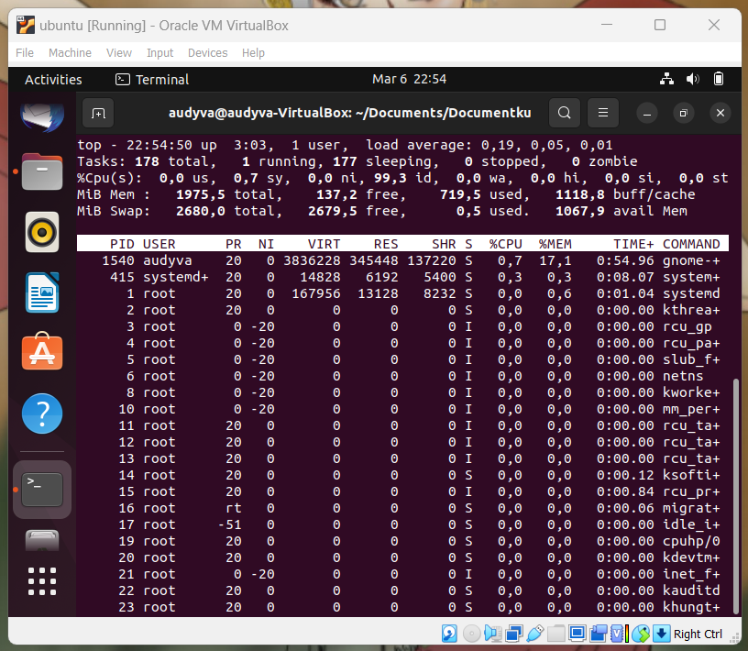

Pembahasan:

pwd command digunakan untuk mengetahui path direktori kita saat ini. top memunculkan daftar proses yang sedang berlangsung dan detail kapasitasnya/ruangnya.

1. Command history , clear , find , dan which

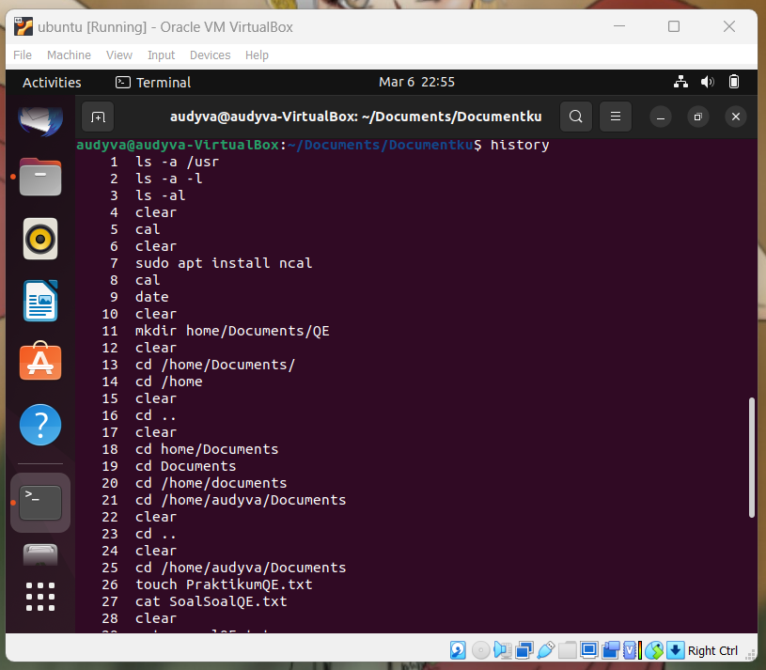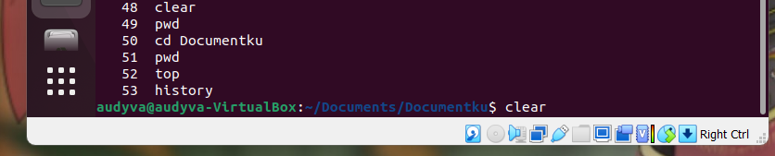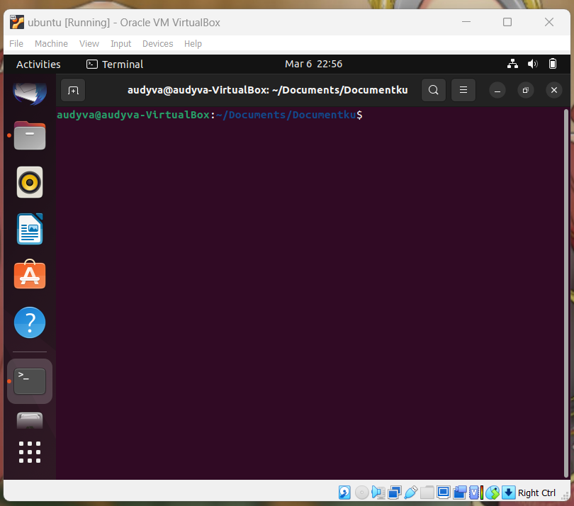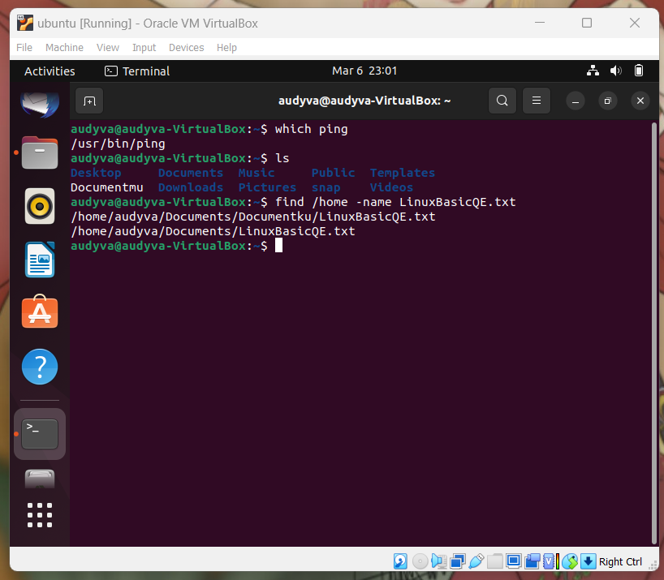

Pembahasan:

history menampilkan riwayat command yang sudah dijalankan sebelumnya. clear digunakan untuk menghapus seluruh command pada terminal. Command which untuk mengetahui dan mengidentifikasi lokasi executable tertentu yang dijalankan saat kita mengetikkan nama perintah di terminal. Pada kasus di atas, saya mengidentifikasi ping. find digunakan untuk mencari file berada di direktori mana dan subdirektori mana.

1. Command chmod dan chown

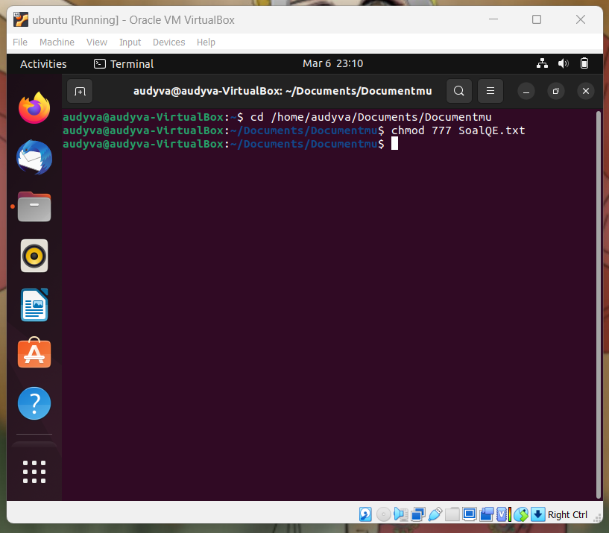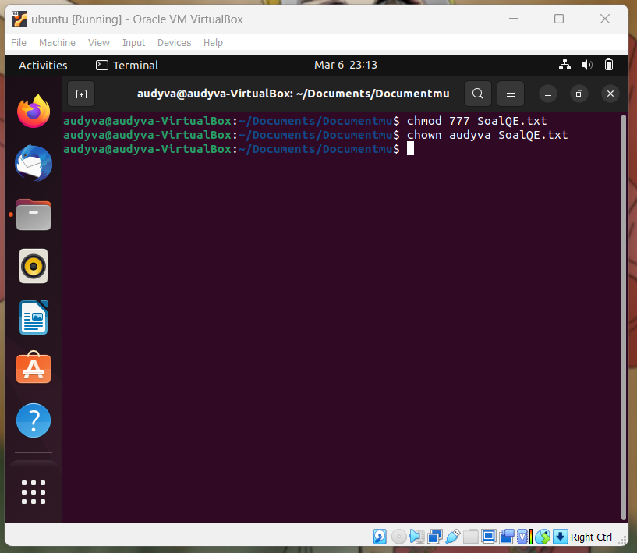

Pembahasan:

Command chmod digunakan untuk mengatur izin akses file mulai dari view edit dan eksekusi. Pada kasus di atas, nilai 777 untuk anggota grup dan orang lain dapat mengakses berupa view edit dan eksekusi file SoalQE.txt. Sedangkan chown digunakan untuk mengubah atau mentransfer kepemilikan sebuah file ke pengguna lain. Karena user pada sistem operasi hanya audyva maka kasus di atas tetap saya tulis audyva, apabila saya membuat user2 sebagai pengguna lain sistem, maka sintaksnya adalah chown user2 SoalQE.txt

1. Buatlah shell script dengan minimal 5 command dan jelaskan. Sertakan hasil screenshot command beserta penjelasan.

Jawab:

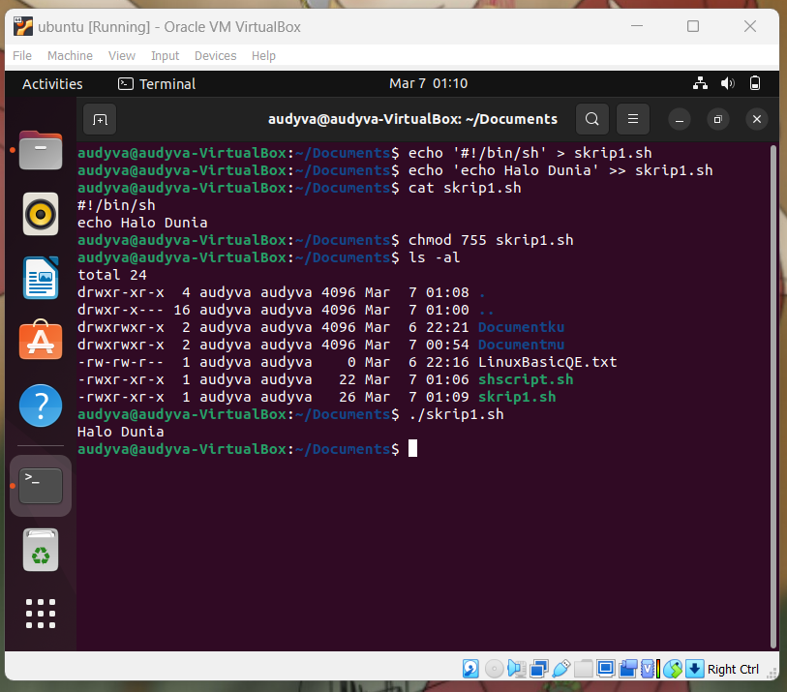

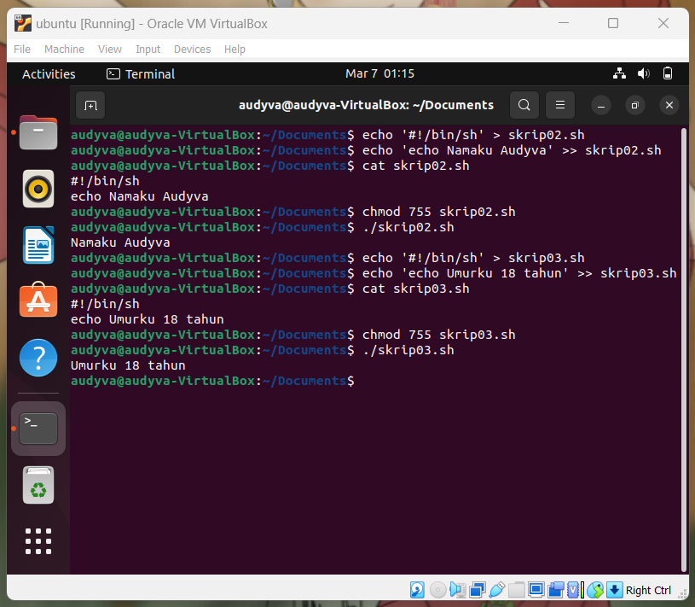

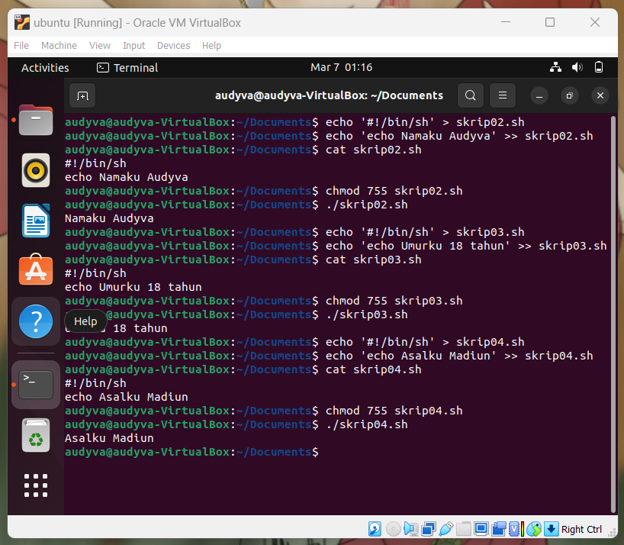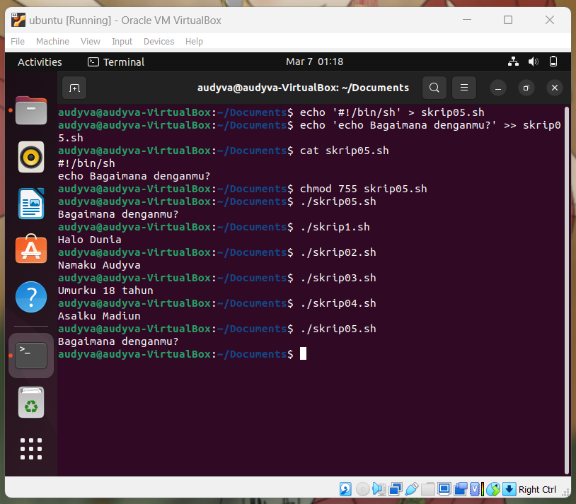

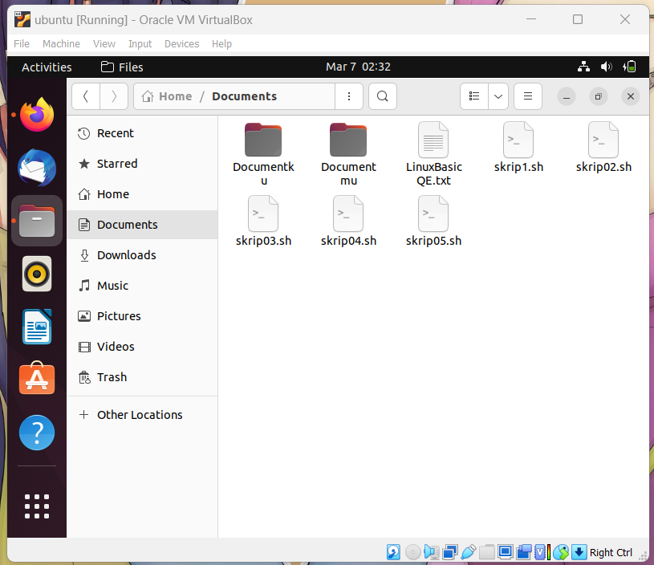

Pembahasan:

Saya membuat 5 file shell script dengan isi yang berebda-beda seperti pada gambar di atas. Saya menjalankannya dengan command ./ sehingga echo akan muncul pada terminal. 5 file tersebut saya simpan pada direktori Documents seperti gambar di atas.

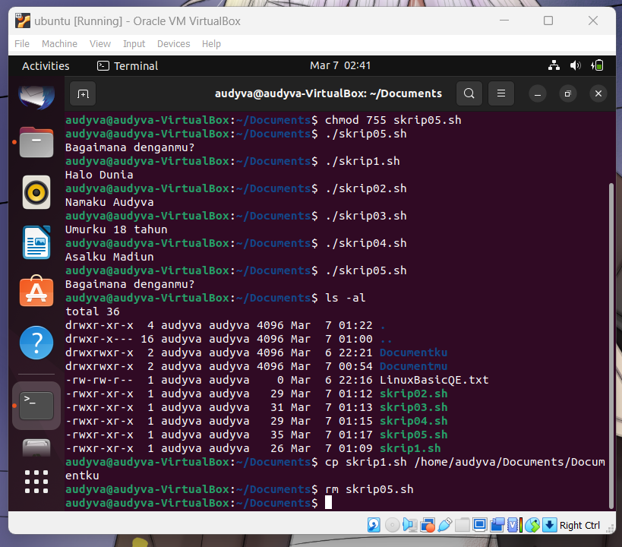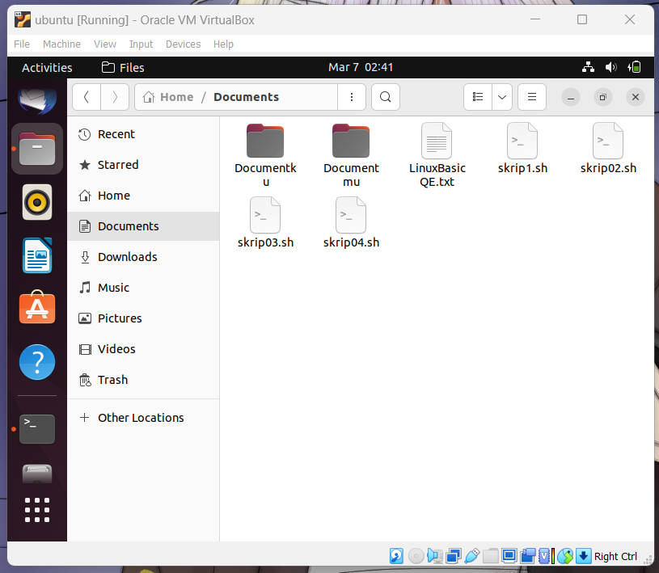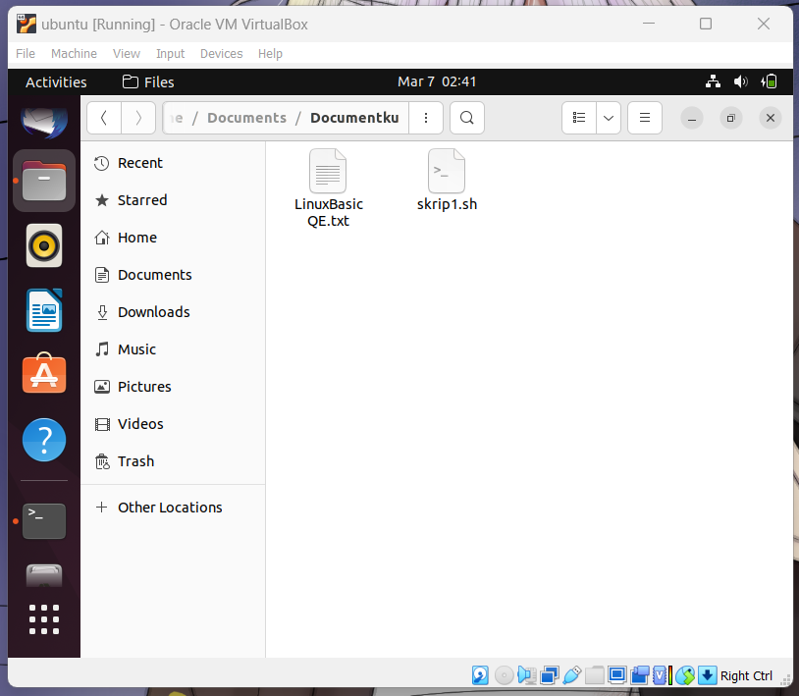

Pembahasan:

Saya memberikan 5 command terhadap file shell script yang telah saya buat sebelumnya. Kelia command itu yaitu chmod , ./ , ls -al , cp , dan rm.

chmod digunakan untuk mengatur izin akses file mulai dari view edit dan eksekusi. Tanpa command ini maka shellscript tidak dapat di-run. Kemudian ./ merupakan command untuk mengeksekusi sebuah file, disini dengan menuliskan ./skrip1.sh akan muncul outputnya karena mendapat perintah mengeksekusi. ls -al digunakan untuk melihat list file dan direktori pada sistem kita termasuk mengecek apakah ada file shell script nya tersebut. cp pada kasus ini digunakan untuk menyalin file skrip1.sh ke direktori Documentku, terakhir command rm pada kasus ini saya hendak menggunakannya untuk menghapus skrip05.sh.